

Пам’ятка населенню

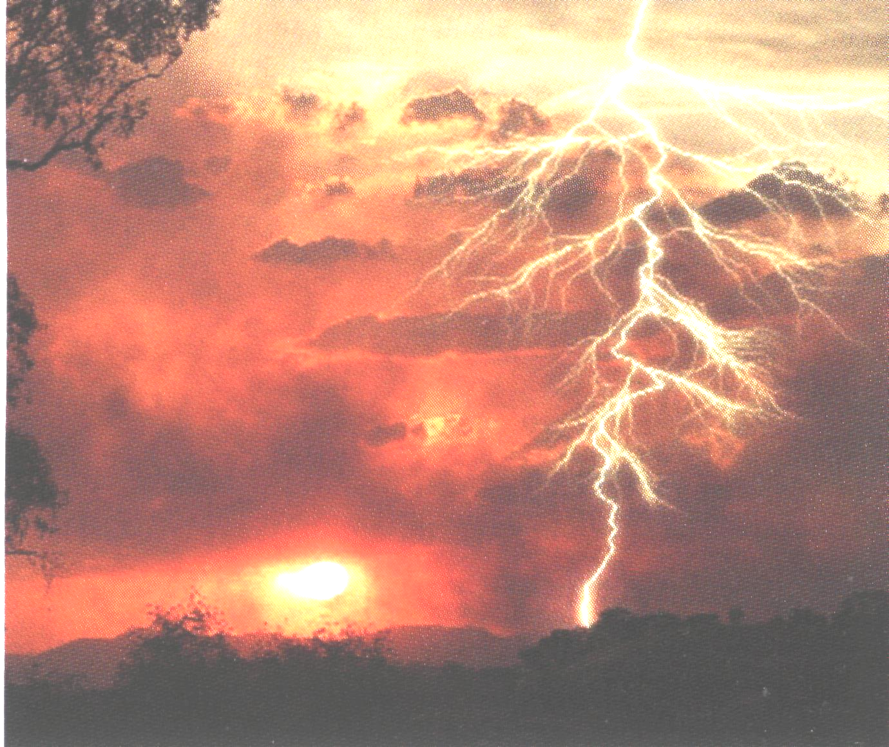
Блискавка - це гігантський електричний розряд, що виникає внаслідок електризації атмосфери під час грози.

Електричні розряди під час грози несуть постійну загрозу людям. Проходження заряду блискавки через людину найчастіше закінчується миттєвою смертю у зв’язку з термічним ураженням внутрішніх органів. У деяких випадках можливе короткочасне припинення дихання.
Існують прості, посильні для кожної людини, незалежно від віку, правила поведінки, виконання яких практично унеможливить трагічне зіткнення людської долі з грозовим розрядом. Ось вони:
1. Якщо ви перебуваєте під відкритим небом, тобто якщо гроза застигла вас на вулиці, у полі, в лісі, на річці, то:
- Не ховайтеся в невеликих спорудах, хатинах, будинках, наметах, тим більше серед острівців дерев;
- Краще в такому випадку затаїтись у якомусь заглибленні;
- Якщо вас двоє, троє чи більше, - не скупчуйтеся в укритті разом, а ховайтеся поодинці – можливе ураження блискавкою спричинить трагедію одному, а не всім, бо розряд, як відомо, перебігає через контакт людських тіл;
- Бігти до сховища слід нешвидко і злегка пригнувшись, а не випростано у весь зріст – розряди контактують із вищими точками, якою і може бути людська голова;
- Перебуваючи у сховищі, ноги тримайте вкупі, а не розкидано, тим самим звузивши площу можливого ураження розрядом;
- Негайно слід позбавитись усіх металевих предметів, які є на вас чи при вас: лопати, сокири, ножі, браслети, навіть годинники – покладіть у захищеному місці далі від себе;
- Не лягайте на землю, бо тим самим побільшуєте площу ураження розрядом, а краще сядьте, злегка нагнувши голову, аби вона не вивищувалася над предметами, які довкола вас;
- Якщо відчули у схованці, що оточуючі вас предмети або частина споруд, скажімо, паркан, наче дзижчать чи якось відлунюють, негайно поміняйте схованку, бо тут небезпечно;
- Якщо волосся на голові мовби ворушиться, а то й здиблюється, принаймні вам так здається, теж перейдіть в інше місце, бо тут накопичується електрична присутність, яка може "притягти" блискавку;
- Під час грози ніколи не торкайтеся металевих споруд і залізних електроопор, опор мостів, дротяних огорож і подібних об’єктів з металу;
- Навіть під час невеликої або короткочасної грози негайно припиніть прогулянку на велосипеді – веломашину поставте подалі від себе;
- Якщо гроза застала вас на човні в річці або ви плавали в цей час, то найнебезпечніше – вибратися з води на берег, а якщо це неможливо, то намагайтеся на човні сидіти нерухомо, витягши весла, а вплав слід добиратися повільно, спокійно, не вимахуючи руками;
2.Якщо ви перебуваєте в приміщенні, то:
- Негайно зачиніть всі кватирки, вікна, двері, бо протяги можуть "спровокувати" сюди блискавку;

- У квартирах не користуйтеся водогоном, відкручуючи та закручуючи крани, тим більше не слід умиватися над раковинами або ваннами, в жодному разі не митися у ваннах, негайно припинивши це, щойно побачили перші спалахи блискавиць та зачули удари грому;
- Перебувайте подалі від вікон, де можливі протяги, електроприладів, труб, взагалі будь-якого металевого начиння;
- Утримайтеся дзвонити по телефону, але якщо вже біда примусила викликати "швидку допомогу" чи пожежну бригаду, то зробіть це одразу ж після чергового грозового розряду, швидко використавши невеличку паузу до наступного.

При ураженні блискавкою потерпілому необхідно надати допомогу:
- розстібнути одяг, укласти на спину, підкласти валик із одягу під шию, щоб створити кращу прохідність шляхів дихання;
- очистити порожнину рота від крові, слини, блювотних мас за допомогою бинта або носової хустки, обгорнутої на вказівний палець;
- у разі відсутності дихання розпочати штучне дихання способом "рот у рот" або "рот у ніс";
- у разі зупинки серця негайно почати одночасно робити закритий масаж серця та штучне дихання;
- не можна закопувати постраждалого в землю;
- в будь-якому випадку негайно звернутись за допомогою лікаря.

Навчально-методичний центр ЦЗ та БЖД
Хмельницької області
